**BỘ GIÁO DỤC VÀ ĐÀO TẠO**

**TRƯỜNG ĐẠI HỌC NGOẠI NGỮ – TIN HỌC THÀNH PHỐ HỒ CHÍ MINH**

**KHOA CÔNG NGHỆ THÔNG TIN**



**MÔN HỌC: LẬP TRÌNH JAVA**

**ĐỀ TÀI: Phần mềm quản lí bán hàng**

**GIÁO VIÊN HƯỚNG DẪN**: Ths. Nguyễn Thị Mỹ Hạnh

**Thành viên nhóm: [STT_7]**

Nguyễn Trần An Khang – 20DH112028

TP.HCM, tháng 07 năm 2023

# Giới thiệu

1. **Giới thiệu sơ lược về đề tài**

Hiện nay việc mua bán hàng hoá Online đã không còn quá xa lạ, cùng với đó là sự phát triển của các phần mềm hỗ trợ việc mua bán cũng phát triển không ngừng. Nắm bắt được nhu cầu ấy nên chúng em quyết định triển khai phần mềm quản lí việc mua bán của cửa hàng nhằm đảm bảo quá trình mua bán diễn ra nhanh chóng và thuận tiện hơn.

1. **Lý do chọn đề tài**

**Java :** là một ngôn ngữ lập trình phổ biến và mạnh mẽ, được sử dụng rộng rãi trong cộng đồng phần mềm. Sự phổ biến của nó đồng nghĩa với việc có nhiều nguồn lực hỗ trợ, ví dụ như thư viện, framework, và cộng đồng lập trình viên.

**Quản lý dự án với Maven :** Maven là một công cụ quản lý dự án phổ biến trong thế giới Java. Nó giúp quản lý các phụ thuộc, xây dựng dự án, và quản lý vòng đời phát triển. Việc sử dụng Maven giúp dễ dàng chia sẻ và triển khai dự án của bạn.

**Bán hàng online là một lĩnh vực thực tế:** Việc chọn một đề tài có tính ứng dụng cao như quản lý bán hàng online mang lại những cơ hội để áp dụng kiến thức vào một vấn đề thực tế. Nó giúp bạn hiểu rõ hơn về quá trình phát triển và triển khai ứng dụng, đồng thời cung cấp kinh nghiệm trong quản lý cơ sở dữ liệu, giao diện người dùng, và các khía cạnh khác của phát triển phần mềm.

**Sự đa nền tảng:** Java là một ngôn ngữ đa nền tảng, điều này có nghĩa là ứng dụng Java có thể chạy trên nhiều hệ điều hành khác nhau mà không cần phải viết lại mã nguồn. Điều này giúp mở rộng khả năng sử dụng và tiếp cận của ứng dụng của bạn.

**Thị trường nhu cầu:** Bán hàng online là một lĩnh vực đang phát triển mạnh mẽ, với nhiều doanh nghiệp quan tâm đến việc có một hệ thống quản lý bán hàng hiệu quả. Việc nắm bắt cơ hội trong lĩnh vực này có thể mang lại cho chủ đầu tư những triển vọng tốt.

**Kết luận**, việc chọn đề tài quản lý bán hàng online bằng Java Maven không chỉ giúp bạn phát triển kỹ năng lập trình và quản lý dự án mà còn mang lại những lợi ích thực tế trong việc áp dụng kiến thức vào một vấn đề cụ thể.

# Lời cảm ơn

Trước tiên nhóm em xin chân thành cảm ơn Cô đã giúp đỡ, chỉ dạy nhóm em trong thời gian vừa qua. Sự giúp đỡ ấy đã giúp nhóm em nằm bắt được những kiến thức quan trọng, bổ ích. Từ những kiến thức ấy mà chúng em đã hoàn thành tốt được môn học cũng như tự tin hơn về nhữnh gì đã học khi đối mặt với các vấn đề liên quan đến ngôn ngữ Java.

Cảm ơn các thành viên trong nhóm đã luôn giúp đỡ nhau trong suốt thời gian qua, các bạn đã làm việc chăm chỉ, nổ lực để cùng nhau hoàn thành tốt môn học này. Sự hỗ trợ của bạn là động lực giúp tôi phát triển bản thân.

Nhóm em xin chân thành cảm ơn, Cô và các bạn.

# MỤC LỤC

Giới thiệu i

Lời cảm ơn ii

Phụ lục viết tắt iii

Danh mục hình iv

Danh mục bảng v

MỤC LỤC vi

Kế hoạch - phân công nhóm 1

Chương 1. Đặc tả đề tài 2

1.1 Đặc tả hệ thống 2

1.2 Mô hình quan hệ giữa các đối tượng 3

CHƯƠNG 2: PHÂN TÍCH CHỨC NĂNG HỆ THỐNG – cài đặt 4

2.1 Chức năng phầm mềm 4

2.2 Mô tả chức năng 8

2.3 Nội dung 2.3 13

CHƯƠNG 3: kết quả 14

3.1 Phần làm được 14

3.2 Phần chưa làm được so với phân tích 14

3.3 Hướng phát triển 14

TÀI LIỆU THAM KHẢO 15

# kế hoạch - phân công nhóm

|  |  |  |
| --- | --- | --- |
| **Họ tên** | **Công việc** | **Mức độ hoàn thành** |
| Nguyễn Trần An Khang | 100% | 100% |

# Đặc tả đề tài

## Đặc tả hệ thống

* Hệ thống bán hàng gồm 2 Actor chính là Admin và User
* Về phía Admin, hệ thống lưu trữ ID, tên người dùng, mật khẩu, vai trò của tài khoản là Admin
* Về phía Khách hàng, hệ thống lưu trữ ID, tên người dùng, mật khẩu, vai trò của tài khoản là KH
* Về phía Sản Phẩm, hệ thống lưu trữ ID, tên sản phẩm, số lượng, giá.
* Về phía Hoá đơn, hệ thống lưu trữ ID, tên người dùng, ngày mua hàng.
* Về phía Chi tiết hoá đơn, hệ thống lưu trữ ID, tên sản phẩm, số lượng, giá.ID hoá đơn.
* Về phía Giỏ hàng, hệ thống lưu trữ ID, tên sản phẩm, số lượng, tổng đơn giá, tên khách hàng.
* Chủ cửa hàng yêu cầu quá trình mua hàng diễn ra trực quan, dễ sử dụng và việc mua bán phải đảm bảo tính chính xác về đơn giá, số lượng hàng hoá. Có các chức năng như đăng ký, đăng nhập, thêm mới sản phẩm, chỉnh sửa sản phẩm, mua hàng, thêm vào giỏ hàng và thanh toán, xuất hoá đơn.

## Mô hình quan hệ giữa các đối tượng

* **User :** lưu trữ dữ liệu của người dùng, thông tin tài khoản người dùng bao gồm ID, tên tài khoản, mật khẩu, vai trò của tài khoản.
* **Prodcut :** lưu trữ dữ liệu của sản phẩm, thông tin gồm ID, tên sản phẩm, giá, số lượng sản phẩm.
* **Cart :** lưu trữ dữ liệu của giỏ hàng, thông tin gồm ID, tên sản phẩm, tên tài khoản mua hàng, số lượng mua, giá từng sản phẩm và tổng tiền của đơn hàng.
* **Bill :** lưu trữ dữ liệu của hoá đơn, thông tin gồm ID, tên tài khoản và ngày mua hàng.
* **Bill_Detail :** lưu trữ dữ liệu của chi tiết hoá đơn, thông tin gồm ID chi tiết hoá đơn, ID của hoá đơn, tên sản phẩm, giá, số lượng sản phẩm.

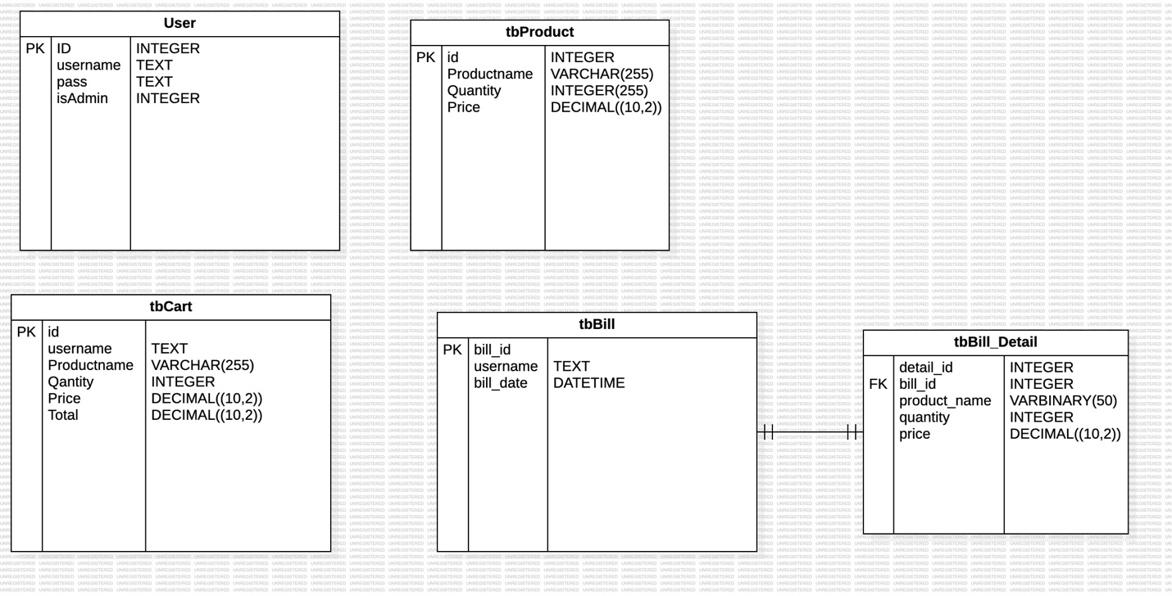

Hình 1: Sơ đồ quan hệ các đối tượng

# PHÂN TÍCH CHỨC NĂNG HỆ THỐNG – cài đặt

## Chức năng phầm mềm

* **Sơ đồ Acivity Diagram :**
* **Chức năng đăng nhập**

Hình 2: sơ đồ chức năng đăng nhập

* **Chức năng quản lí tài khoản**

Hình 3:: sơ đồ chức năng quản lí tài khoản

* **Chức năng quản lí sản phẩm**

Hình 4:: sơ đồ chức năng quản lí sản phẩm

* 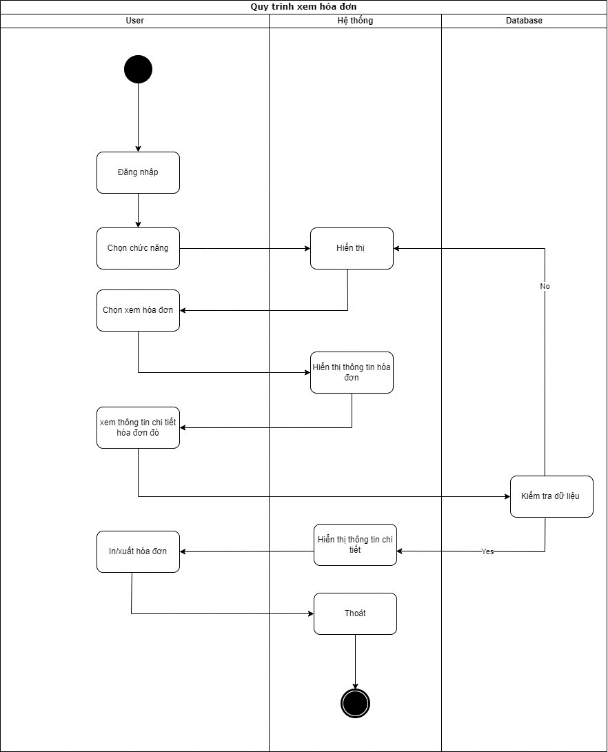**Chức năng xem hoá đơn**

Hình 5:: sơ đồ chức năng quản lí hoá đơn

* A diagram of a company

  Description automatically generated**Chức năng tạo hoá đơn**

Hình 6:: sơ đồ chức năng tạo hoá đơn

* A screenshot of a computer screen

  Description automatically generated**Ảnh chụp giao diện**

Hình 7: Chức năng đăng nhập

Hình 8: Chức năng quản lí tài khoản

Hình 9: Chức năng quản lí sản phẩm

*Hình 10: Chức năng xem hoá đơn*

Hình 11: Chức năng tạo đơn hàng

Hình 12: Chức năng thống kê

## Mô tả chức năng

* **Đăng nhập**

Khi phần mền khởi động, hệ thống sẽ hiển thị form đăng nhập, người dùng nhập tài khoản và mật khẩu và click chọn đăng nhập.

*Hình 13:Đăng nhập*

* **Mua hàng**

Sau khi đăng nhập hệ thống sẽ hiển thị trang mua hàng với các chức năng thêm, xoá, sửa, tìm. Chọn sản phẩm cần mua và click chọn thêm. Chọn xoá để loại bỏ khỏi danh sách mua. Và tìm để tìm kiếm tên sản phẩm. Chọn tạo đơn hàng để hoàn tất quá trình mua hàng.

Hình 14: Tạo đơn hàng

* **Cập nhật sản phẩm**

Cho phép Admin quản lí các sản phẩm của mình với các thao tác thêm, xoá, sửa, thông tin từng sản phẩm.

Hình 15: Cập nhật sản phẩm

* **Quản lí tài khoản**

Cho phép Admin quản lí các sản phẩm của mình với các thao tác thêm, xoá, sửa, thông tin từng sản phẩm.

Hình 16: Quản lí tài khoản

* **Xem hoá đơn**

Cho phép người dùng xem chi tiết hoá đơn đã mua.

Hình 17: Chức năng xem hoá đơn

* **Thống kê**

Cho phép admin thống kê doanh thu theo thời gian mong muốn.

Hình 18: Chức năng thống kê

# kết quả

# Phần làm được

* Các tính năng như:
* Xem sản phẩm
* Mua hàng
* Thống kê doanh thu
* Đăng ký, đăng nhập
* Quản lí sản phẩm
* Quản lí tài khoản

# Phần chưa làm được so với phân tích

* Các tính năng như:
* Quên mật khẩu
* Hiển thị cách hình ảnh sản phẩm
* Các tiện ích như voucher

# TÀI LIỆU THAM KHẢM

1. Slide bài giảng trên lớp.
2. https://stackoverflow.com